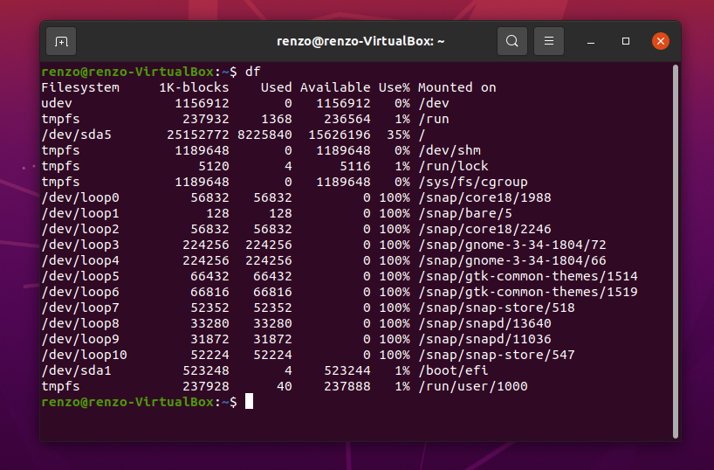

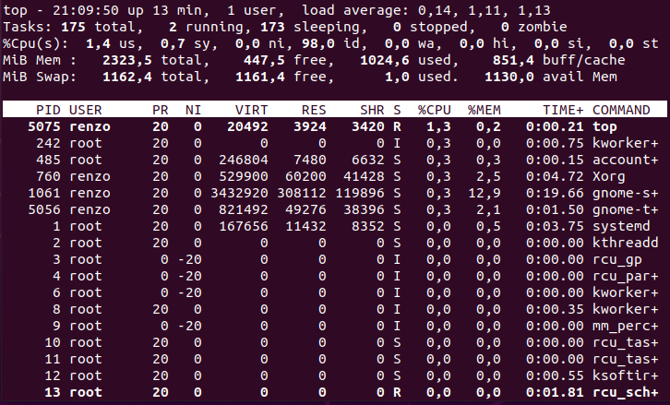

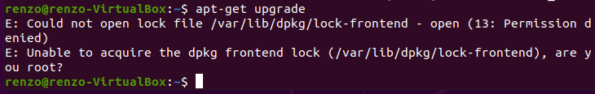

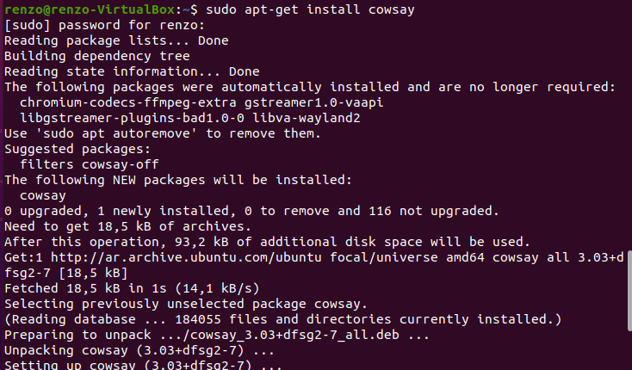

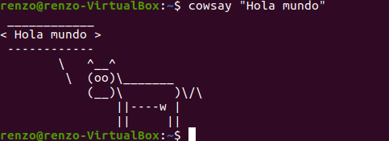

En los comandos utilizados, DF nos da el detalle del espacio del disco.

TOP 🡪 nos indica los procesos que realiza la computadora (en Windows podría compararse con Task Manager)

Apt-get upgrade 🡪 instala las versiones mas recientes de las programas. En mi caso no funcionó porque necesitaba los permisos de administrador. Por eso tuve que agregarle una palabra que indica que se ejecuta una aplicación con permiso de un administrador.

Finalmente, instalé el programa de una vaquita e hice que la vaca diga “Hola Mundo”